A BIG BOY műtéti gallér többször is felhasználható, időtálló, és formatartó, továbbá biztonságos az állat részére
A gallér, mint egy párna öleli körül a nyakat, mely korlátozottá teszi az állat nyakának mozgását. A gallért tépőzár segítségével lehet összezárni az állat nyakán. A gallér anyaga, ha koszos lesz, vizes ruhával tisztára törölhető, vagy kézzel mosható.

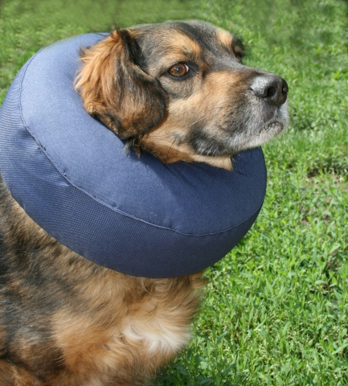
A gallér belsejében található szövet fülek az a célt szolgálják, hogy a kutya nyakörvét vagy egy gézcsíkot bele lehessen húzni, ezzel biztonságossá téve a gallér használatát, mivel így nem tudja leszedni a gallért magáról.
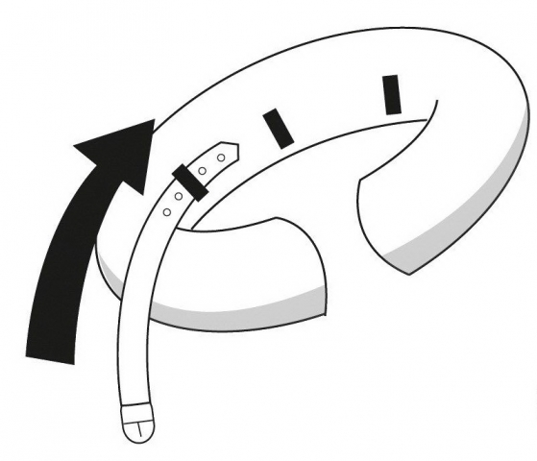
Ezt a fajta műtéti gallért azoknak ajánljuk, akik a felfújható gallér hatékonyságán kívül esnek, illetve a nagyon izgő-mozgó, hosszú orrú, nyakú nyúlánk kutyáknak, mint pl. vizsla, dobermann, agár...
Számos visszajelzés alapján a gallér méretéből adódóan hatékonyabb a sima felfújható gallérnál, sok esetben teljes testen működött, de sajnos itt is vannak kivételek. A hatékonyság függ a kutya fajátájától, felépítésétől és habitusától is.

FIGYELEM!
A műtéti gallért a belső fülek segítségével mindenképpen rögzíteni kell nyakörvvel vagy gézcsíkkal a kutyus nyakán, ugyanúgy ahogy a hagyományos műanyag gallér esetében, különben könnyen le tudja szedni magáról!

